ГУАП

КАФЕДРА № 42

ОТЧЕТ   
ЗАЩИЩЕН С ОЦЕНКОЙ _____________________

ПРЕПОДАВАТЕЛЬ

|  |  |  |  |  |
| --- | --- | --- | --- | --- |
| Старший преподаватель |  |  |  | Т.В. Семененко |
| должность, уч. степень, звание |  | подпись, дата |  | инициалы, фамилия |

|  |
| --- |
| ОТЧЕТ О ЛАБОРАТОРНОЙ РАБОТЕ №7 |
| ПОСТРОЕНИЕ ДИАГРАММ БИЗНЕС-ПРОЦЕССОВ В BPMN |
| по курсу: Архитектура информационных систем |
|  |

РАБОТУ ВЫПОЛНИЛ

|  |  |  |  |  |  |
| --- | --- | --- | --- | --- | --- |
| СТУДЕНТ ГР. № | 4329 |  |  |  | Д.С. Шаповалова |
|  |  |  | подпись, дата |  | инициалы, фамилия |

Санкт-Петербург 2025

Содержание

1. Цель работы: 3

2. Вариант: 3

3. Задание: 3

4. Модель бизнес-процесса с использованием все рассмотренных в методических указаниях типов элементов BPMN: 4

5. Алгоритм выполнения бизнес-процесса в соответствии с моделью: 5

6. Вывод: 6

# 1. Цель работы:

Получить навыки описания диаграмм бизнес-процессов с помощью нотации BPMN.

# 2. Вариант:

**17. Увольнение сотрудника**

В случае ухода сотрудника – по собственному желанию или по инициативе руководства – компании выполняют ряд типовых процедур. Нужно оформить документы, уведомить руководителей, провести расчет по заработной плате и закрыть доступ в информационные системы предприятия, которые специалист использовал в работе. Руководитель запускает процесс увольнения сотрудника и заполняет сведения о нем в специальной форме.

В зависимости от того, уходит специалист по собственному желанию или по инициативе руководства, процесс идет по своему сценарию. В работе достаточно рассмотреть один из вариантов увольнения – либо по собственному желанию, либо по инициативе руководства.

Отдел кадров издает приказ об увольнении сотрудника в случае принятия руководителем положительного решения по увольняемому сотруднику. Бухгалтерия произведет окончательный расчет с этим сотрудником. Начальник отдела ИТ удалит учетные записи уволенного сотрудника для входа в информационные системы компании.

# 3. Задание:

Выполнить выбор и установку дизайнера для моделирования бизнес процессов (в качестве дизайнера рекомендуется использовать инструмент BPMN моделирования Bizagi Modeler, также можно воспользоваться ELMA, PowerDesigner или DiaGen).

В дизайнере построить модель бизнес-процесса, используя все рассмотренные в методических указаниях типы элементов BPMN.

# 4. Модель бизнес-процесса с использованием все рассмотренных в методических указаниях типов элементов BPMN:

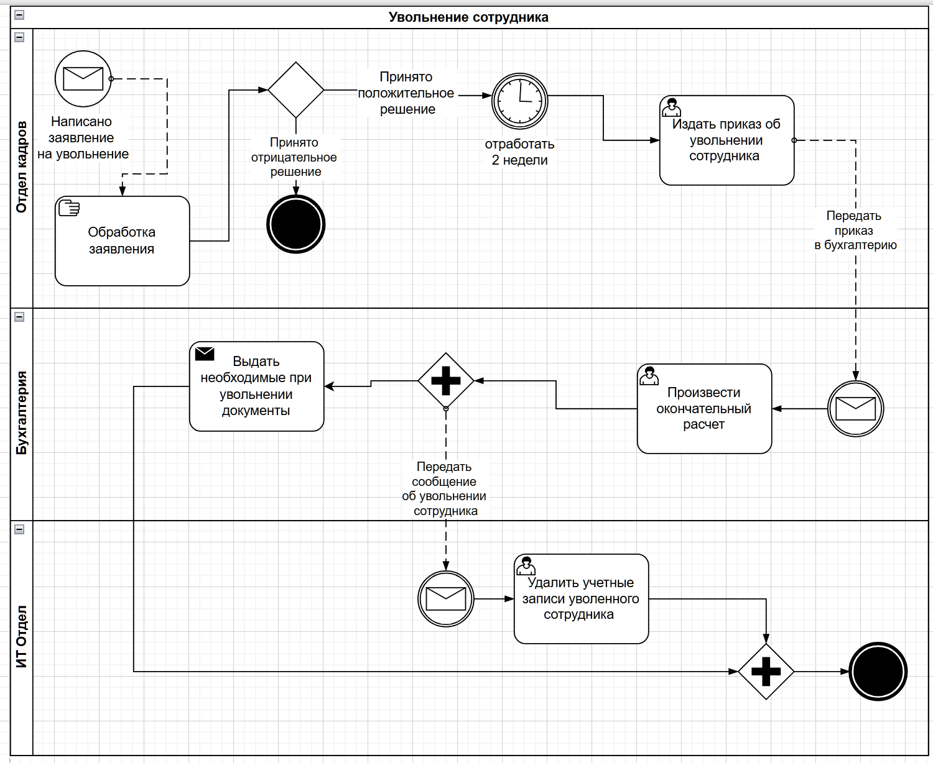

Рисунок 1 – Модель бизнес-процесса

# 5. Алгоритм выполнения бизнес-процесса в соответствии с моделью:

1. Сотрудником пишется письмо об увольнении по собственному желанию. Это запускает бизнес-процесс «Увольнение сотрудника».
2. Заявление передаётся в отдел кадров, где обрабатывается сотрудником, принимается решение об увольнении. Происходит разделение на два случая: принято отрицательное решение, сотрудник не увольняется, процесс заканчивается; принято положительное решение, процесс идёт дальше.
3. Ждём 2 недели, которые сотрудник должен отработать.
4. Сотрудник отдела кадров издаёт приказ об увольнении, используя программные средства.
5. Приказ передаётся в бухгалтерию.
6. Сотрудник бухгалтерии производит окончательный расчёт с сотрудником.
7. Происходит разделение на параллельные процессы:
   1. Выдача необходимых документов уволенному сотруднику
   2. Передаётся сообщение о том, что сотрудник уволен; Сотрудник ИТ отдела удаляет учётные записи уволенного сотрудника.
8. Процесс заканчивается.

# 6. Вывод:

В ходе выполнения лабораторной работы были получены навыки описания диаграмм бизнес-процессов с помощью нотации BPMN.

Основные используемые элементы:

* Пул (единый бизнес-процесс)
* Дорожки (какой участник бизнес- процесса выполняет задачи)
* Стартовое событие; Конечные события; Промежуточное событие.
* Поток управления (переход от одной задачи к другой)
* Поток сообщения (передаём сообщение);
* Шлюзы (развилки): параллельные; исключающие.
* Задачи: пользовательские (выполняет человек, используя программные средства); ручные (выполняет человек, без ничего); отправка сообщения (отправка сообщения другому участнику)